

**ОТЧЕТ**

по производственной (преддипломной) практике

по специальности 09.02.03 «Программирование в компьютерных системах»

Выполнил студент гр. П1-17

Пищулин И.А.

__________ (подпись)

Принял преподаватель

Гусятинер Л.Б

__________(подпись)

___________(оценка)

Королёв, 2021

Оглавление

Введение 5

Глава 1. Характеристика объекта практики 6

Технико-экономическая характеристика 6

Аппаратные средства 7

Программные средства 8

Глава 2. Теоретическая часть 10

Методы проектирования 10

Математическая постановка задачи 11

Программные решения 14

Глава 3. Проектная часть 16

Технологии обработки данных 16

Алгоритм решения 17

Выбор инструментов 18

Тестирование 19

Главный модуль программы 20

Глава 4. Организационно-экономическая часть 21

Руководство оператора 21

1. Назначение программы 21

Функциональное назначение программы 21

Эксплуатационное назначение программы 21

Состав функций 21

Функция подключения к базе данных 21

Функция просмотра таблиц базы данных 21

Функция редактирования данных в базе данных 22

Функция регистрации нового пользователя 22

Функция входа пользователя в приложение 22

2. Условия выполнения программы 22

Минимальный состав аппаратных средств 22

Требования к персоналу (пользователю) 22

3. Выполнение программы 23

Загрузка и запуск программы 23

Выполнение программы 23

Выполнение функции подключения к базе данных 23

Выполнение функции просмотра таблиц базы данных 23

Функция редактирования данных в базе данных 23

Функция регистрации нового пользователя 23

Функция входа пользователя в приложение 24

Завершение работы программы 24

4. Сообщения оператору 25

Сообщение о неуспешном подключении к базе данных. 25

Сообщение об отсутствии аутентификационных данных 25

Сообщение о неправильном заполнении данных 25

Раздел техники безопасности 27

Дневник практики 34

Источники 35

# Введение

На 4 курсе обучения в ККМТ студентом группы П1-17 была пройдена преддипломная практика.

Студент получил задание на разработку мобильного приложения агрегатора «Продажа бетона» и изучение места прохождения практики.

# Глава 1. Характеристика объекта практики

### Технико-экономическая характеристика

Название предприятия: ООО «Кодекс».

Адрес организации: Москва, Боровское шоссе 48-42

Основным видом экономической деятельности ООО «Кодекс» является IT сфера.

Уставной капитал предприятия составляет 10000 рублей.

У данного предприятия есть мобильный агрегатор строительных заводов «Покупка бетона».

В этом приложении люди могут заказывать строительные материалы (бетон, растворы), арендовать строительную технику.

Организационную структуру ООО «Кодекс» можно

представить в виде схемы (Рисунок 1)

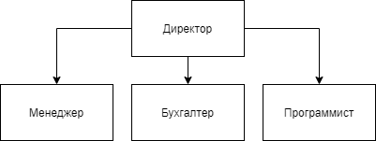

Рисунок 1. Организационная структура

Директор: издает приказы, управляет имуществом предприятия, заключает договоры со сторонними организациями.

Менеджер принимает входящие звонки, подписывает договоры при отсутствии директора.

Программист: занимается разработками мобильных приложений.

Бухгалтерия: учитывает поступление и расходование материальных и финансовых ресурсов на предприятии, оплату труда; готовит отчеты о деятельности предприятия.

## Аппаратные средства

Аппаратное обеспечение организации состоит из 4 настольных персональных компьютеров.

**Персональный компьютер:**

**Процессор Intel i5-9600KF**

* Ядро: Coffee Lake R
* Техпроцесс: 14 нм
* Количество ядер: 6
* Максимальное число потоков: 6 шт
* Базовая частота процессора: 3700 МГц
* Максимальная частота в турбо режиме: 4600 МГц

**Материнская плата GIGABYTE Z390 GAMING X**

* форм-фактор: ATX
* сокет: LGA1151 v2
* память: 4 x DDR4 DIMM (2133-4000 МГц)
* интерфейс M.2: 2 x PCI-E/SATA 3.0
* PCI-E x16: 2 слота
* PCI-E x1: 4 слота
* разъемы на задней панели: 6 x USB 3.1, HDMI
* звуковая схема: 7.1
* поддержка SLI/CrossFire: CrossFire

**Оперативная память Crucial 16GB x2**

* объем памяти: 16 ГБ
* тип: DDR4 DIMM 288-pin
* тактовая частота: 2400 МГц
* тайминги: 17
* напряжение питания: 1.2 В
* пропускная способность: PC19200

**Схема локальной сети организации ООО «Кодекс» - топология Кольцо**

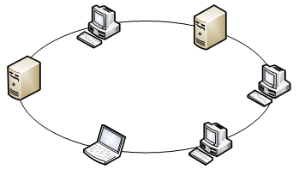

Рисунок 2. Схема локальной сети

## Программные средства

Программное обеспечение предприятия.

**Таблица 1**

|  |  |  |  |
| --- | --- | --- | --- |
| № | Наименование | Количество лицензий | Вебсайт продукта |
|  | MS Windows 10 | 20 | https://www.microsoft.com/ |
|  | MS Office 2020 Professional Pro | 20 | https://www.microsoft.com/ |
|  | Adobe Acrobat Reader DC - Russian | 20 | https://www.adobe.com/ru/ |
|  | Android Studio | 20 | https://developer.android.com/studio |
|  | Git version 2.24.1.2 | 20 | https://git-scm.com/ |
|  | Google Chrome | 20 | https://www.google.com/intl/ru/chrome/ |
|  | JVM Emulator | 20 | https://java.com/ru/download/ |
|  | Notepad++ (64-bit x64) | 20 | https://notepad-plus-plus.org/ |
|  | Visual Studio Code | 20 | https://visualstudio.microsoft.com/ru/vs/ |

Таблица 1. Программные средства

# Глава 2. Теоретическая часть

## Методы проектирования

В качестве метода проектирования и разработки программы, взаимодействующий с базой данных, которая хранит информацию на сервере, была выбрана архитектура “клиент-сервер”.

В ООО “Кодекс” данную архитектуру образует сервер и приложение, подключающееся к нему через API. Приложения формируют запросы к БД, а сервер занимается их обработкой и ответами.

На сервере сети размещается БД и устанавливается серверная СУБД (программный компонент, обеспечивающий хранение информации, ее обработку и представление ее пользователям в сетевом режиме).

На смартфоне через приложение формируется запрос к БД. Серверная СУБД обеспечивает интерпретацию запроса, его выполнение, формирование результата запроса и пересылку его по сети обратно на смартфон (клиент). Клиентское приложение интерпретирует его необходимым образом и представляет пользователю. Клиентское приложение может также посылать запрос на обновление БД и серверная СУБД внесет необходимые изменения в БД.

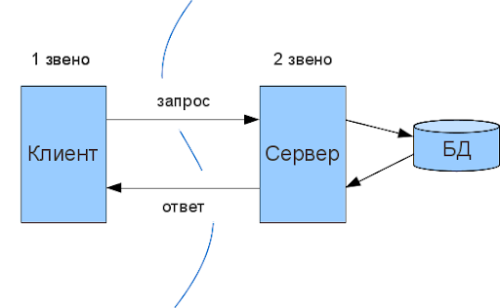

Рисунок 3. Архитектура “клиент-сервер”

**Причины выбора архитектуры клиент/сервер:**

* При обработке данных по архитектуре клиент/сервер уменьшается сетевой трафик, так как через сеть передаются только результаты запросов.
* Груз файловых операций ложится на сервер, который мощнее смартфонов (клиентов) и поэтому способен быстрее обслуживать запросы. В связи с этим уменьшается потребность клиентских приложений в оперативной памяти.
* Поскольку данные хранятся на сервере, то на смартфонах (клиентах) освобождается значительный объем дискового пространства.
* Повышается уровень непротиворечивости данных и существенно повышается степень безопасности БД, так как правила целостности данных определяются в серверной СУБД и являются едиными для всех приложений, использующих эту БД.

**Метод проектирования**

В качестве метода разработки приложения была выбрана инкрементная модель разработки, потому что в ходе выполнения проекта и после его завершения может потребоваться расширить возможности ПО, при этом чтобы не затрагивались главные функции.

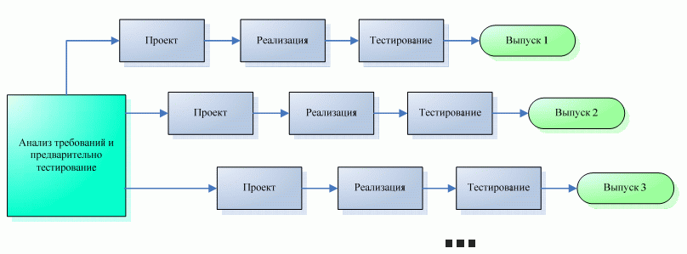

Рисунок 4. Инкрементная модель

## Математическая постановка задачи

В основе реляционных баз данных лежит реляционная алгебра, которая состоит из таких понятий, как:

Кортеж, отношение, проекция, выборка и так далее…

Например, в базе данных приложения «Бетонный агрегатор» содержится следующая таблица, которая называется “sdk_rates”:

**Таблица 2**

|  |  |  |  |  |  |  |
| --- | --- | --- | --- | --- | --- | --- |
| rate_id | rate_item_id | rate_count_star | rate_comment | rate_user_id | rate_order_id | date_added |
| R535047653094 | F666861905876 | 4 | OK | 805158492633 | O368622465306 | 2021-02-15 02:57:23 |
| R535057653045 | F666861905876 | 2 | bad | 805156592618 | O387922465306 | 2021-02-15 02:57:23 |

Таблица 2. “sdk_rates”

Таблица состоит из 2-ух строк. Строка в таблице является кортежем в реляционной теории, а столбец – доменом. Множество упорядоченных кортежей называется отношением, которое определяется следующим образом:  
  
 Пусть даны N множеств D1,D2, …. Dn (домены), отношением R над этими множествами называется множество упорядоченных N-кортежей вида <d1,d1,...dn>, где d1 принадлежит D1 и тд. Множества D1,D2,..Dn называются доменами отношения R.  
Каждый элемент кортежа представляет собой значение одного из атрибутов, соответствующего одному из доменов.

В отношении требованием является то, что все кортежи должны различаться. Для однозначной идентификации кортежа существует первичный ключ. Первичный ключ это атрибут, который однозначно идентифицирует конкретный кортеж и не содержит дополнительных атрибутов.  
  
 Например, в такой таблице ключом будет первый столбец “rate_id”.

**Проекция**

Проекция является операцией, при которой из отношения выделяются атрибуты только из указанных доменов, то есть из таблицы выбираются только нужные столбцы, при этом, если получится несколько одинаковых кортежей, то в результирующем отношении остается только по одному экземпляру подобного кортежа.  
Например, проекция на таблице “sdk_rates” с выбором только rate_id и rate_count_star выглядит так:  
  
Синтаксис операции:  
π(rate_id, rate_count_star) sdk_rates

В результате этой операции получается отношение:

**Таблица 3**

|  |  |
| --- | --- |
| rate_id | rate_count_star |
| R535047653094 | 4 |
| F666861905876 | 2 |

Таблица 3. Проекция таблицы “sdk_rates”

**Выборка**

Выборка — это операция, которая выделяет множество строк в таблице, удовлетворяющих заданным условиям. Условием может быть любое логическое выражение.  
 Например, так будет выглядеть выборка из таблицы с отзывами, оценка которых больше 3.  
  
Синтаксис операции:  
σ(rate_count_star >3) sdk_rates

**Таблица 4**

|  |  |
| --- | --- |
| rate_id | rate_count_star |
| R535047653094 | 4 |

Таблица 4. Выборка №1 из таблицы “sdk_rates”

Также условием может быть более сложное логическое выражение, например выборка оценок, оценка которых больше 3, а rate_user_id равно 805156592618.

σ(rate_count_star >1 ^ rate_user_id =805156592618) sdk_rates

**Таблица 5**

|  |  |
| --- | --- |
| rate_id | rate_count_star |
| R535057653045 | 2 |

Таблица 5. Выборка №2 из таблицы “sdk_rates”

## Программные решения

Существует всего одно приложение для автоматизации покупки-продажи строительных элементов. Оно называется **Мой Бетон**

1. **Мой Бетон**

Мой Бетон — это мобильное приложение с возможностью заказа строительных материалов и отслеживанием статуса заказа.

В приложении заказ производится с одного завода, что сильно сокращает выбор пользователей. Из-за этого нет возможности сравнить цены в разных местах и выбрать лучшее. Также могу отметить, что у приложения не очень удобный интерфейс.

В тоже время через приложение возможно заказать бетон, оно выполняет свою функцию. В нем есть возможность выбрать адрес и заказать доставку на него.

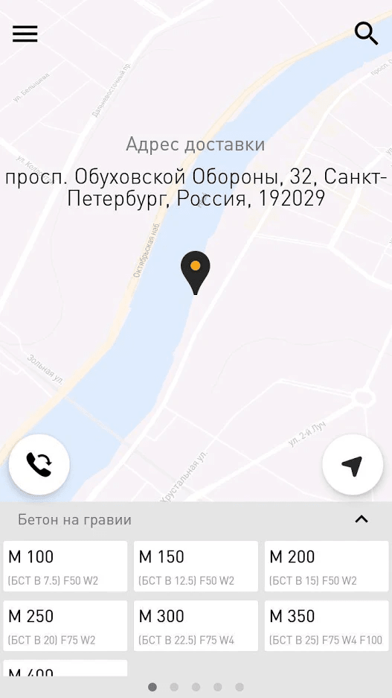

Рисунок 5. Внешний вид главного окна “Мой Бетон”

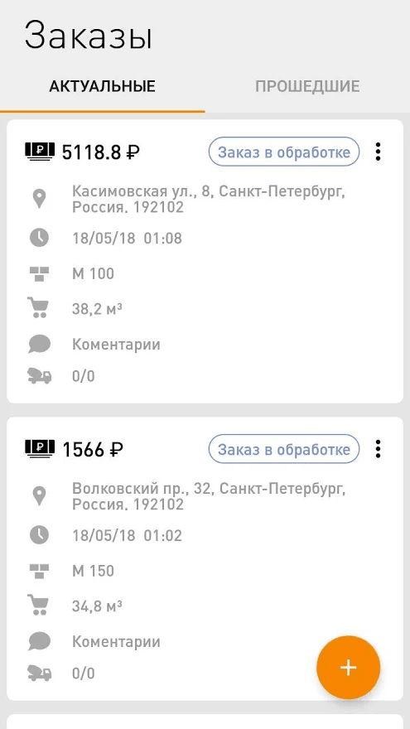

Рисунок 6. Внешний вид окна заказов “Мой Бетон”

**Вебсайт:** <https://play.google.com/store/apps/details?id=ru.my_beton_android_clien.relese&hl=ru>

# Глава 3. Проектная часть

## Технологии обработки данных

Была создана IDEF диаграмма бизнес-процессов данной организации.

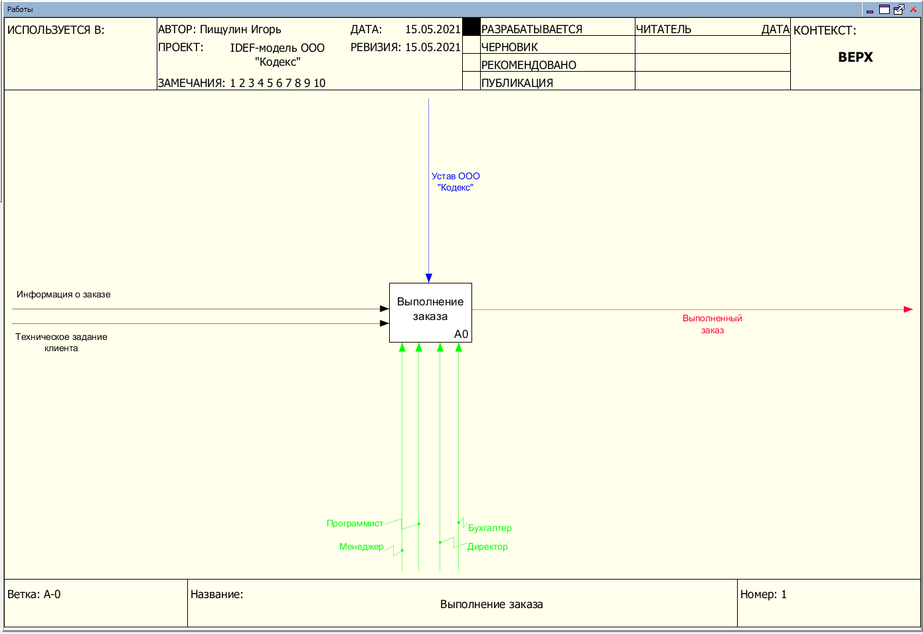

Рисунок 7. IDEF модель бизнес-процесса выполнения заказа

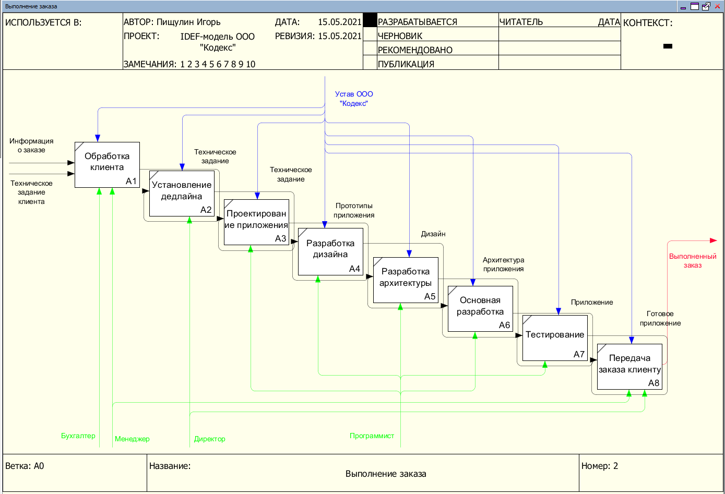

Рисунок 8. IDEF модель бизнес-процесса выполнения заказа

## **Алгоритм** решения

Чтобы показать алгоритм решения наиболее наглядно, следует использовать Use-Case диаграмму.

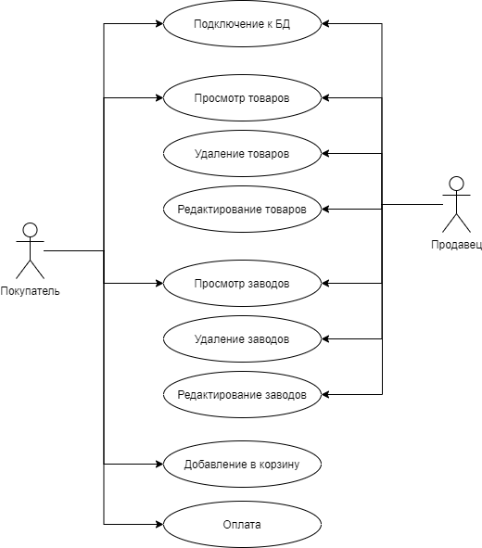

Рисунок 9. Алгоритм решения (Use-Case)

## **Выбор** инструментов

Приложение «Бетонный агрегатор» был разработан для мобильных устройств. Следовательно, при выборе инструментов разработки, большое внимание стоило уделить на быстроту и удобность разработки.

Для разработки самого мобильного приложения был выбран язык Kotlin. Исходя из этого, выбор среды программирования пал на Android Studio. Это полностью и бесплатный и очень мощный инструмент для мобильной разработки на платформе Android.

Для разработки API для связи приложения с сервером и облачной БД были выбраны языки PHP и MySQL. Для написания всех необходимых скриптов был выбран текстовый редактор Sublime Text 3. Это бесплатный, мощный редактор с возможностью установки дополнительных плагинов, коих огромное количество, и имеет синтаксическую подсветку большинства языков.

**Ссылки на использованное ПО:**

Android Studio - <https://developer.android.com/studio>

Sublime Text - <https://www.sublimetext.com/3>

## Тестирование

Тестирование программы будет проводиться при помощи различных сценариев ввода данных пользователем, где “Действие” – модель поведения пользователя, а “Реакция программы” – модель поведения программы в данной ситуации.

**Сценарий №1**

Действие: Пользователь заполняет форму регистрации **полностью**, **русскими буквами**, а также **цифрами**, где необходимо.

Реакция программы: Успешное завершение редактирования формы регистрации и добавление нового пользователя в БД.

**Сценарий №2**

Действие: Пользователь заполняет форму регистрации **не полностью**, **русскими буквами**.

Реакция программы: Завершение редактирования формы не происходит, приложение показывает ошибки в полях формы (данные заполнены неправильно).

**Сценарий №3**

Действие: Возвращен **пустой список** товаров или заводов из БД.

Реакция программы: Приложение отображает предупреждение о пустом списке товаров и кнопку обновления.

**Сценарий №4**

Действие: Пользователь запускает приложение **без доступа к Интернету**.

Реакция программы: Приложение показывает ошибку загрузки данных и кнопку для обновления или включения Интернета.

**Сценарий №5**

Действие: Пользователь **завершает** фрагмент экрана **при загрузке** товаров из БД.

Реакция программы: Успешное завершение фрагмента. Отмена загрузки товаров.

## Главный модуль программы

Схема главного модуля мобильного приложения “Бетонный агрегатор”наглядно показана на рисунке 10.

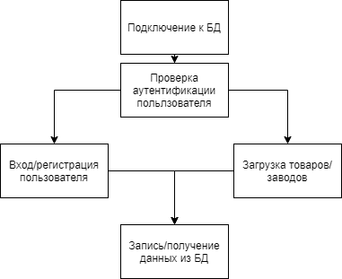

Рисунок 10. Структура главного модуля мобильного приложения “Бетонный агрегатор”

# Глава 4. Организационно-экономическая часть

## Руководство оператора

# Назначение программы

## Функциональное назначение программы

Функциональным назначением программы является агрегатором бетонных заводов для купли-продажи строительных материалов. Программа взаимодействует с базой данных посредством API и способна выполнять следующие функции:

* Просмотр таблиц БД;
* Добавление данных о товарах в БД;
* Добавление данных о заводах в БД;
* Редактирование записей;
* Удаление записей.

## Эксплуатационное назначение программы

Программа предназначена для эксплуатации на мобильных устройствах с ОС Android.

Конечным пользователем программы является любой скачавший данное приложение с Google Play.

## Состав функций

### Функция подключения к базе данных

После запуска приложения, выполняется подключение к базе данных, находящейся на сервере.

### Функция просмотра таблиц базы данных

После того, как подключение к базе данных установлено, приложение посредством специальных функций на сервере получает необходимые строки из таблиц в БД.

### Функция редактирования данных в базе данных

При добавлении товара или завода в Избранное происходит изменение строки с этой сущностью в БД. Также при редактировании данных пользователя, все данные перезаписываются в базе данных. Все изменения происходят по нажатию различных кнопок в карточках товаров или заводов без дополнительных действий пользователя.

### Функция регистрации нового пользователя

Если пользователь заполнил форму регистрации без ошибок, приложение передает все данные на сервер, которые после обработки добавляются в базу данных.

### Функция входа пользователя в приложение

Пользователь вводит свои аутентификационные данные. Приложение отправляет их на сервер, где они проверяются на правильность и соответствие пароля. Если все данные верны, пользователь входит в профиль в приложении.

# Условия выполнения программы

## Минимальный состав аппаратных средств

Минимальный состав используемых технических (аппаратных) средств:

• Мобильное устройство на платформе Android

• наличие свободного места в памяти устройства более 20 Мбайт.

## Требования к персоналу (пользователю)

Конечный пользователь приложения должен обладать практическими навыками работы с графическим пользовательским интерфейсом операционной системы.

# Выполнение программы

## Загрузка и запуск программы

Запуск приложения “Бетонный агрегатор” происходит после установки приложения из Google Play или при установке тестового приложения “app-debug.apk”.

## Выполнение программы

### Выполнение функции подключения к базе данных

Функция подключения к базе данных вызывается автоматически после запуска приложения “Бетонный агрегатор”. Далее, на сервер отправляется запрос на подключение к базе данных. При этом, если по какой-либо причине подключение к базе данных не будет установлено, на экран выведется уведомление с ошибкой, которое будет содержать одну кнопку - “Обновить”.

### 

### Выполнение функции просмотра таблиц базы данных

Возможность использования функции просмотра таблиц базы данных предоставляется только после успешного подключения к базе данных. Если таковое было установлено, значит, теперь приложение может просматривать таблицы и получать из них данные, которые содержит в себе база данных, находящаяся на сервере.

### Функция редактирования данных в базе данных

После успешного подключения к базе данных, пользователь получит список товаров на экране. При взаимодействии с ними он может добавлять товары в Избранное, добавлять в корзину. При этом, после успешного выполнения данной функции, обновление информации происходит не только на экране пользователя, но и передаются на сервер.

### Функция регистрации нового пользователя

После успешного подключения к базе данных, пользователь может ввести данные в форму регистрации. При успешном и верном заполнении необходимых полей формы, пользователь отправляет эти данные на сервер. При этом, после успешного выполнения данной функции, обновление информации происходит не только на экране пользователя, но и передаются на сервер.

### Функция входа пользователя в приложение

После успешного подключения к базе данных, пользователь может ввести данные в форму входа. При успешном и верном заполнении необходимых полей формы, пользователь отправляет эти данные на сервер. При этом, после успешного выполнения данной функции и верификации данных пользователя, он входит в профиль в приложении, и обновление информации происходит на экране пользователя.

## Завершение работы программы

Если пользователю необходимо завершить работу программы, ему следует нажать на кнопку “Домой”, которая находится на навигационной панели операционной системы.

# Сообщения оператору

## Сообщение о неуспешном подключении к базе данных.

Если по каким-либо причинам, подключение к базе данных не было установлено, на экран будет выведено соответствующее уведомление. У пользователя будет выбор между проверкой подключения к сети, или повторной попытки обновления данных.

## Сообщение об отсутствии аутентификационных данных

Если введенные пользователем аутентификационные данные не верны, он получит соответствующее уведомление.

## Сообщение о неправильном заполнении данных

Если пользователь будет использовать неправильные символы при заполнении формы регистрации, или заполнит данные не до конца, он получит соответствующее уведомление.

|  |  |  |  |  |  |  |  |  |  |
| --- | --- | --- | --- | --- | --- | --- | --- | --- | --- |
| **Лист регистрации изменений** | | | | | | | | | |
| Номера листов (страниц) | | | | | Всего  листов  (страниц)  в докум | №  документа | Входящий  № сопрово  дительного  документа  и дата | Подп. | Дата |
| Изм | изменен  ных | заме  ненных | новых | Анулиро  Ванных |
|  |  |  |  |  |  |  |  |  |  |
|  |  |  |  |  |  |  |  |  |  |
|  |  |  |  |  |  |  |  |  |  |
|  |  |  |  |  |  |  |  |  |  |
|  |  |  |  |  |  |  |  |  |  |
|  |  |  |  |  |  |  |  |  |  |
|  |  |  |  |  |  |  |  |  |  |
|  |  |  |  |  |  |  |  |  |  |
|  |  |  |  |  |  |  |  |  |  |
|  |  |  |  |  |  |  |  |  |  |
|  |  |  |  |  |  |  |  |  |  |
|  |  |  |  |  |  |  |  |  |  |
|  |  |  |  |  |  |  |  |  |  |
|  |  |  |  |  |  |  |  |  |  |
|  |  |  |  |  |  |  |  |  |  |
|  |  |  |  |  |  |  |  |  |  |
|  |  |  |  |  |  |  |  |  |  |
|  |  |  |  |  |  |  |  |  |  |
|  |  |  |  |  |  |  |  |  |  |
|  |  |  |  |  |  |  |  |  |  |
|  |  |  |  |  |  |  |  |  |  |
|  |  |  |  |  |  |  |  |  |  |
|  |  |  |  |  |  |  |  |  |  |
|  |  |  |  |  |  |  |  |  |  |
|  |  |  |  |  |  |  |  |  |  |
|  |  |  |  |  |  |  |  |  |  |
|  |  |  |  |  |  |  |  |  |  |
|  |  |  |  |  |  |  |  |  |  |
|  |  |  |  |  |  |  |  |  |  |
|  |  |  |  |  |  |  |  |  |  |
|  |  |  |  |  |  |  |  |  |  |
|  |  |  |  |  |  |  |  |  |  |
|  |  |  |  |  |  |  |  |  |  |
|  |  |  |  |  |  |  |  |  |  |
|  |  |  |  |  |  |  |  |  |  |
|  |  |  |  |  |  |  |  |  |  |
|  |  |  |  |  |  |  |  |  |  |
|  |  |  |  |  |  |  |  |  |  |
|  |  |  |  |  |  |  |  |  |  |
|  |  |  |  |  |  |  |  |  |  |
|  |  |  |  |  |  |  |  |  |  |

## Раздел техники безопасности

1. Общие требования безопасности

1.1. К работе на персональном компьютере допускаются лица, прошедшие обучение безопасным методам труда, вводный инструктаж, первичный инструктаж на рабочем месте.

1.2. При эксплуатации персонального компьютера на работника могут оказывать действие следующие опасные и вредные производственные факторы:

- повышенный уровень электромагнитных излучений;

- повышенный уровень статического электричества;

- пониженная ионизация воздуха;

- статические физические перегрузки;

- перенапряжение зрительных анализаторов.

1.3. Работник обязан:

1.3.1. Выполнять только ту работу, которая определена его должностной инструкцией.

1.3.2. Содержать в чистоте рабочее место.

1.3.3. Соблюдать режим труда и отдыха в зависимости от продолжительности, вида и категории трудовой деятельности (Приложение 1).

1.3.4. Соблюдать меры пожарной безопасности.

1.4. Рабочие места с компьютерами должны размещаться таким образом, чтобы расстояние от экрана одного видеомонитора до тыла другого было не менее 2,0 м, а расстояние между боковыми поверхностями видеомониторов - не менее 1,2 м.

1.5. Рабочие места с персональными компьютерами по отношению к световым проемам должны располагаться так, чтобы естественный свет падал сбоку, преимущественно слева.

1.6. Оконные проемы в помещениях, где используются персональные компьютеры, должны быть оборудованы регулируемыми устройствами типа: жалюзи, занавесей, внешних козырьков и др.

1.7. Рабочая мебель для пользователей компьютерной техникой должна отвечать следующим требованиям:

- высота рабочей поверхности стола должна регулироваться в пределах 680 - 800 мм; при отсутствии такой возможности высота рабочей поверхности стола должна составлять 725 мм;

- рабочий стол должен иметь пространство для ног высотой не менее 600 мм, глубиной на уровне колен не менее 450 мм и на уровне вытянутых ног не менее 650 мм;

- рабочий стул (кресло) должен быть подъемно - поворотным и регулируемым по высоте и углам наклона сиденья и спинки, а также - расстоянию спинки от переднего края сиденья;

- рабочее место должно быть оборудовано подставкой для ног, имеющей ширину не менее 300 мм, глубину не менее 400 мм, регулировку по высоте в пределах до 150 мм и по углу наклона опорной поверхности подставки до 20 градусов; поверхность подставки должна быть рифленой и иметь по переднему краю бортик высотой 10 мм;

- рабочее место с персональным компьютером должно быть оснащено легко перемещаемым пюпитром для документов.

1.8. Для нормализации аэроионного фактора помещений с компьютерами необходимо использовать устройства автоматического регулирования ионного режима воздушной среды (например, аэроионизатор стабилизирующий "Москва-СА1").

1.9. Женщины со времени установления беременности и в период кормления грудью к выполнению всех видов работ, связанных с использованием компьютеров, не допускаются.

1.10. За невыполнение данной Инструкции виновные привлекаются к ответственности согласно правилам внутреннего трудового распорядка или взысканиям, определенным Кодексом законов о труде Российской Федерации.

2. Требования безопасности перед началом работы

2.1. Подготовить рабочее место.

2.2. Отрегулировать освещение на рабочем месте, убедиться в отсутствии бликов на экране.

2.3. Проверить правильность подключения оборудования к электросети.

2.4. Проверить исправность проводов питания и отсутствие оголенных участков проводов.

2.5. Убедиться в наличии заземления системного блока, монитора и защитного экрана.

2.6. Протереть антистатической салфеткой поверхность экрана монитора и защитного экрана.

2.7. Проверить правильность установки стола, стула, подставки для ног, пюпитра, угла наклона экрана, положение клавиатуры, положение "мыши" на специальном коврике, при необходимости произвести регулировку рабочего стола и кресла, а также расположение элементов компьютера в соответствии с требованиями эргономики и в целях исключения неудобных поз и длительных напряжений тела.

3. Требования безопасности во время работы

3.1. Работнику при работе на ПК запрещается:

- прикасаться к задней панели системного блока (процессора) при включенном питании;

- переключать разъемы интерфейсных кабелей периферийных устройств при включенном питании;

- допускать попадание влаги на поверхность системного блока (процессора), монитора, рабочую поверхность клавиатуры, дисководов, принтеров и других устройств;

- производить самостоятельное вскрытие и ремонт оборудования; - работать на компьютере при снятых кожухах;

- отключать оборудование от электросети и выдергивать электровилку, держась за шнур.

3.2. Продолжительность непрерывной работы с компьютером без регламентированного перерыва не должна превышать 2-х часов. 3.3. Во время регламентированных перерывов с целью снижения нервно - эмоционального напряжения, утомления зрительного анализатора, устранения влияния гиподинамии и гипокинезии, предотвращения развития познотонического утомления выполнять комплексы упражнений.

4. Требования безопасности в аварийных ситуациях

4.1. Во всех случаях обрыва проводов питания, неисправности заземления и других повреждений, появления гари, немедленно отключить питание и сообщить об аварийной ситуации руководителю.

4.2. Не приступать к работе до устранения неисправностей.

4.3. При получении травм или внезапном заболевании немедленно известить своего руководителя, организовать первую доврачебную помощь или вызвать скорую медицинскую помощь.

5. Требования безопасности по окончании работы

5.1. Отключить питание компьютера.

5.2. Привести в порядок рабочее место.

5.3. Выполнить упражнения для глаз и пальцев рук на расслабление.

Приложение 1

ВРЕМЯ РЕГЛАМЕНТИРОВАННЫХ ПЕРЕРЫВОВ

В ЗАВИСИМОСТИ ОТ ПРОДОЛЖИТЕЛЬНОСТИ РАБОЧЕЙ СМЕНЫ, ВИДА И КАТЕГОРИИ ТРУДОВОЙ ДЕЯТЕЛЬНОСТИ

С ПЕРСОНАЛЬНЫМ КОМПЬЮТЕРОМ

1. Виды трудовой деятельности разделяются на 3 группы: группа А - работа по считыванию информации с экрана компьютера с предварительным запросом; группа Б - работа по вводу информации; группа В - творческая работа в режиме диалога с компьютером. При выполнении в течение рабочей смены работ, относящихся к различным видам трудовой деятельности, за основную работу с компьютером следует принимать такую, которая занимает не менее 50% времени в течение рабочей смены или рабочего дня.

2. Для видов трудовой деятельности устанавливается 3 категории тяжести и напряженности работы с компьютером, которые определяются: для группы А - по суммарному числу считываемых знаков за рабочую смену (не более 60000 знаков за смену); для группы Б - по суммарному числу считываемых или вводимых знаков за рабочую смену (не более 40000 знаков за смену); для группы В по суммарному времени непосредственной работы с компьютером за рабочую смену (не более 6 часов за смену).

3. При 8-часовой рабочей смене и работе на компьютере регламентированные перерывы следует устанавливать:

- для I категории работ через 2 часа от начала рабочей смены и через 2 часа после обеденного перерыва продолжительностью 15 минут каждый;

- для II категории работ через 2 часа от начала рабочей смены и через 1,5 - 2,0 часа после обеденного перерыва продолжительностью 15 минут каждый или продолжительностью 10 минут через каждый час работы;

- для III категории работ - через 1,5 - 2,0 часа от начала рабочей смены и через 1,5 - 2,0 часа после обеденного перерыва продолжительностью 20 минут каждый или продолжительностью 15 минут через каждый час работы.

4. При 12-часовой рабочей смене регламентированные перерывы должны устанавливаться в первые 8 часов работы аналогично перерывам при 8-часовой рабочей смене, а в течение последних 4 часов работы, независимо от категории и вида работ, каждый час продолжительностью 15 минут.

|  |  |  |  |  |  |
| --- | --- | --- | --- | --- | --- |
| Категория работы | Уровень нагрузки за рабочую смену при видах работ с компьютером | | | Суммарное время регламентированных перерывов, мин. | |
| группа А, количество знаков | группа Б, количество знаков | группа В, час. | при  8-часовой  смене | при  12-часовой  смене |
| I  II  III | До 20000  До 40000  До 60000 | До 15000  До 30000  До 40000 | До 2, 0  До 4, 0  До 6, 0 | 30  50  70 | 70  90  120 |

**Ссылка на источник:**

<https://www.centrattek.ru/info/tekhnika-bezopasnosti-pri-rabote-s-kompyuterom-razyasneniya/>

# Дневник практики

|  |  |  |
| --- | --- | --- |
| Дата | Содержание работ | Отметка о выполнении |
| 20.04.21-27.04.21 | Разработка дизайна приложения |  |
| 28.04.21-07.05.21 | Разработка приложения |  |
| 08.05.21-14.05.21 | Тестирование |  |
| 15.05.21-17.05.21 | Оформление отчета |  |

# Источники

* Антамошкин, О. А. Программная инженерия. Теория и практика [Электронный ресурс] : учебник / О. А. Антамошкин. -

Красноярск: Сиб. Федер. ун-т, 2012. - 247 с. - ISBN 978-5-7638-2511-4. - Текст : электронный. -

URL: <https://znanium.com/catalog/document?pid=492527>

* Введение в программную инженерию : Учебник / В.А. Антипов, А.А. Бубнов, А.Н. Пылькин, В.К. Столчнев. —

Москва : КУРС: ИНФРА-М, 2019. — 336 с. - ISBN 978-5-16-103172-8. - Текст : электронный. -

URL: <https://znanium.com/catalog/document?pid=1035160>

* Гагарина, Л. Г. Разработка и эксплуатация автоматизированных информационных систем : учеб. пособие / Л.Г. Гагарина. —

Москва : ИД «ФОРУМ» : ИНФРА-М, 2019. — 384 с. — (Среднее профессиональное образование). -

ISBN 978-5-16-106202-9. - Текст : электронный. -

URL: <https://znanium.com/catalog/document?pid=1003025>

* Гагарина, Л. Г. Технология разработки программного обеспечения : учеб. пособие /

Л.Г. Гагарина, Е.В. Кокорева, Б.Д. Сидорова-Виснадул ; под ред. Л.Г. Гагариной. —

Москва : ИД «ФОРУМ» : ИНФРА-М, 2019. — 400 с. — (Высшее образование: Бакалавриат). -

ISBN 978-5-16-104071-3. - Текст : электронный. -

URL: <https://znanium.com/catalog/document?pid=1011120>

* Документация Kotlin

<https://kotlinlang.org/>

* Android for Developer

<https://developer.android.com/>